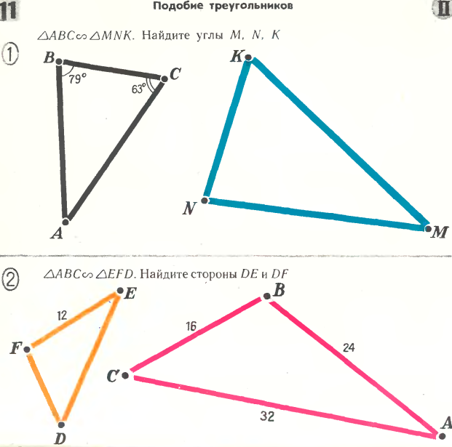 | 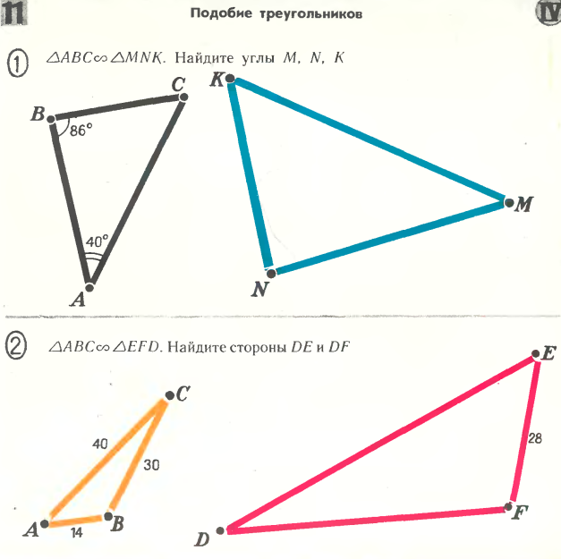
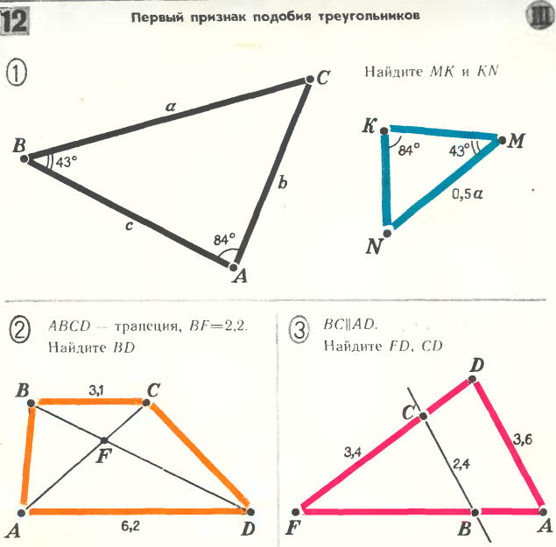 | 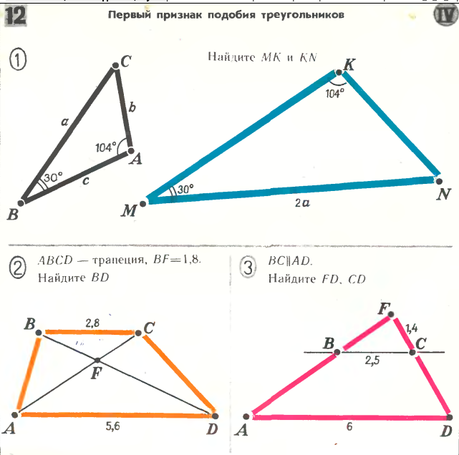
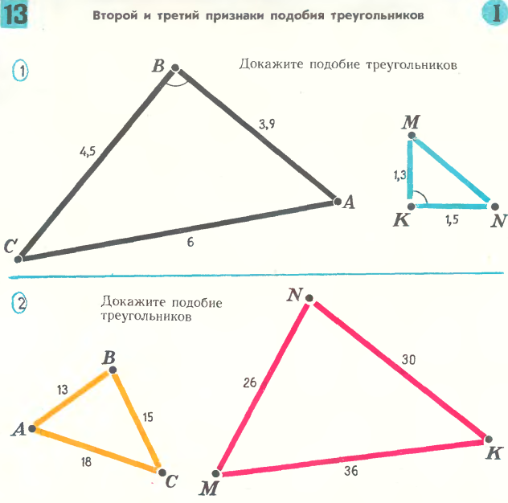 | 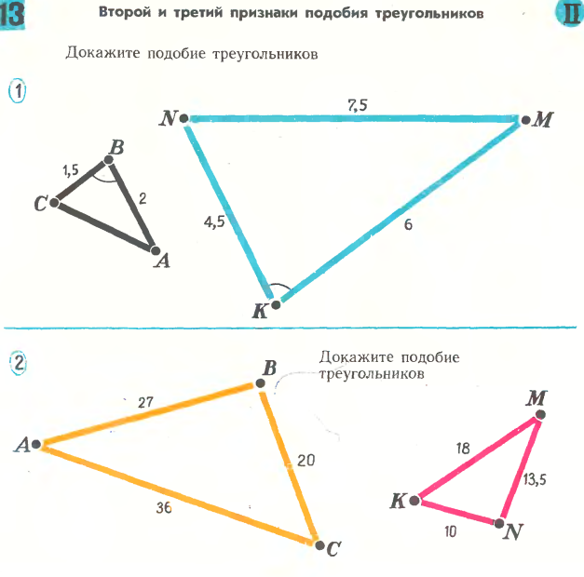
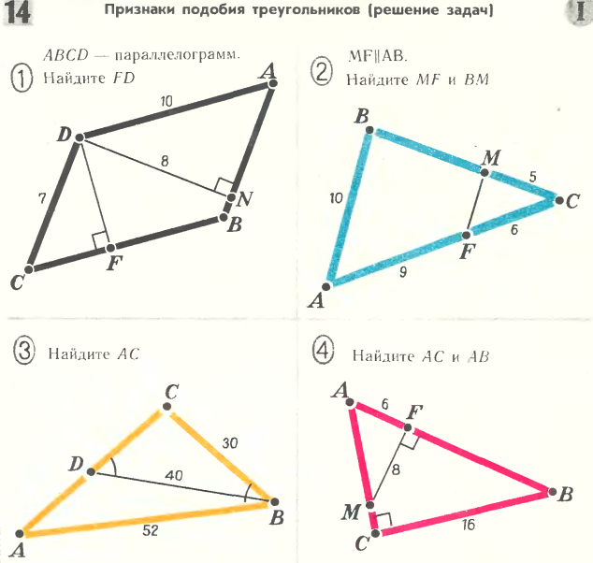 | 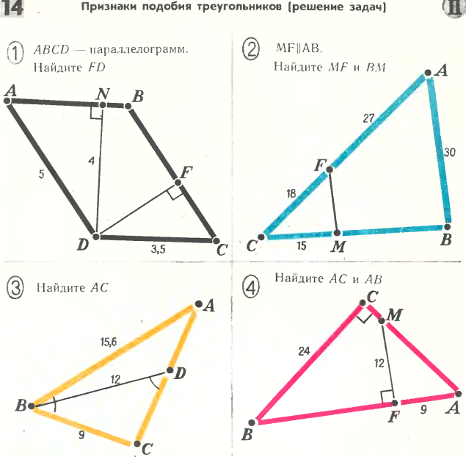

1.  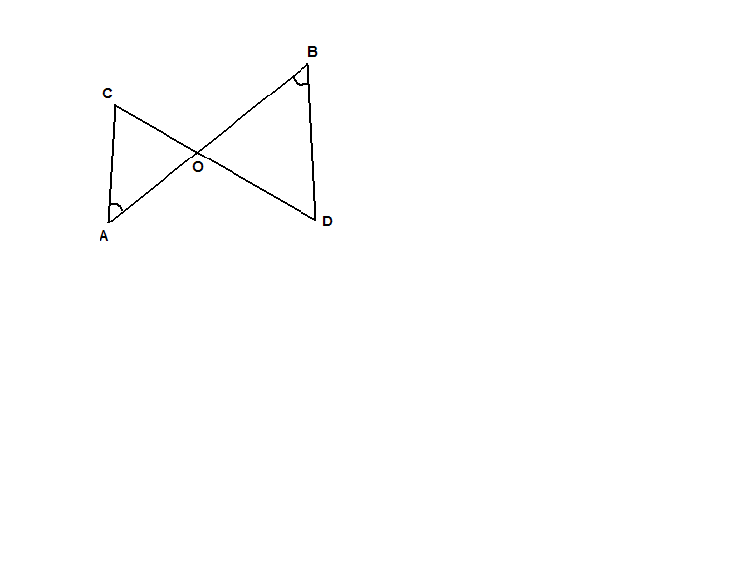 | Дано: $∠$А=$∠$В, СО=4, DO=6, AO=5.  Найти: ОВ.

2. В треугольнике АВС АВ=4см, ВС=7см, АС=6 см, а в треугольнике MNK MK=8см, MN=12см, KN=14см. Найдите углы треугольника MNK, если ∠А=80⁰, ∠В=60⁰.
3. Даны треугольники PQR и АВС и их стороны: PQ=16cм, QR=20см, PR=28см и АВ=12см, ВС=15см, АС=21см. Найдите отношение площадей этих треугольников.
4. Прямая пересекает стороны треугольника АВС в точках М и К соответственно так, что МК||АС, ВМ : АМ = 1 : 4. Найдите периметр треугольника ВМК, если периметр треугольника АВС равен 25см.

